Мировой религией называют религию, распространившуюся среди народов различных стран и континентов. В отличие от национальных и национально-государственных религий, в которых вера и связь между людьми совпадает с этническими и политическими связями (например, индуизм, конфуцианство, иудаизм, синтоизм), мировые, или наднациональные религии объединяют людей общей веры независимо от их этнических, языковых или политических связей. Кроме того, при рассмотрении религии в качестве мировой учитывается её влияние на ход истории и масштабы распространения.
В настоящий момент этим термином обозначаются три религии (приведены в порядке хронологии возникновения): буддизм, христианство, ислам.
Буддизм – первая по времени появления мировая религия. Он возник в Древней Индии в 6–5 вв. до н. э. и получил свое название от имени его основателя Будды, то есть «просветленного», «пробужденного», которому открылся путь спасения человечества. (Рис. 1)
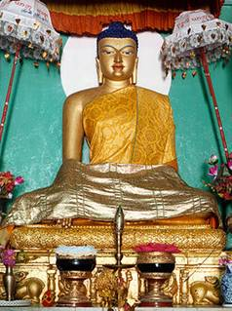
Рис. 1. Статуя Сиддхартхи Гаутамы в Бодх-Гае, Индия. Бодх-Гая традиционно считают местом его просветления (Источник)
В настоящее время наибольшее распространение буддизм имеет в странах Южной, Юго-Восточной и Восточной Азии. Буддийские общины существуют и во многих других странах, в том числе в России (Бурятия, Калмыкия, Тува). В ряде государств (Бирма, Камбоджа, Таиланд) буддизм является государственной религией, а в некоторых странах (Япония) он сочетается с национальными религиями (синтоизмом).
Центром учения являются четыре благородные истины, которые Будда провозглашает в самом начале своей проповеднической деятельности. Согласно им, существование человека неразрывно связано со страданием. Рождение, болезнь, старость, смерть, встреча с неприятным и расставание с приятным, невозможность достичь желаемого – это все ведет к страданию. Причиной страдания является жажда (тришна), ведущая через радости и страсти к перерождению, рождению вновь. Устранение причин страдания заключается в устранении этой жажды. Путь, ведущий к устранению страданий, – благой восьмеричный путь – заключается в следующем: правильное суждение, правильное решение, правильная речь, правильная жизнь, правильное стремление, правильное внимание и правильное сосредоточение.
Отвергается как жизнь, посвященная чувственным удовольствиям, так и путь аскезы и самоистязания.
На этой основе разрабатывается содержание отдельных разделов восьмеричного пути. Правильное суждение отождествляется с правильным пониманием жизни как юдоли скорби и страданий, правильное решение понимается как решимость проявлять сочувствие ко всем живым существам. Правильная речь характеризуется как бесхитростная, правдивая, дружественная и точная. Правильная жизнь заключается в соблюдении предписаний нравственности – знаменитых буддийских пяти заповедей (панчашила), которых должны придерживаться как монахи, так и светские буддисты. Это следующие принципы: не вредить живым существам, не брать чужого, воздерживаться от запрещенных половых контактов, не вести праздных и лживых речей и не пользоваться опьяняющими напитками.
Пройдя этот путь, человек достигает нирваны – высшего просветления духа, абсолютного покоя.
Как и всякая религия, буддизм значительное внимание уделяет моральным требованиям, которые основываются на принципе ненасилия. Буддизм проповедует воздержание от причинения вреда или боли и любовь ко всему живому.
Особенность буддийского культа – медитация, которая фактически заменяет собой молитву. (Рис. 2)
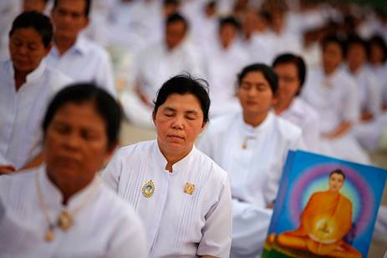
Рис. 2. Медитация буддистов на окраине Бангкока (Источник)
Первейшим значением медитации является избавление от ненависти и недоброжелательности в отношении себя и других. Можно различить два метода: 1. обретение знания о возникновении ненависти и недоброжелательности, с последующей способностью определить, хотим ли мы избавиться от них, и 2. развитие бескорыстной, всеобщей, чистой любви (метта).
Медитация направлена на приведение человека в состояние углубленной сосредоточенности, отрешенности от внешнего мира и единения с миром духовным.
Христианство имеет двухтысячелетнюю историю и в настоящее время является самой распространенной на земле религией. Оно получило свое название от имени Иисуса Христа, ее основателя и предмета поклонения, принявшего мученическую смерть ради искупления первородного греха и счастья человечества. (Рис. 3)
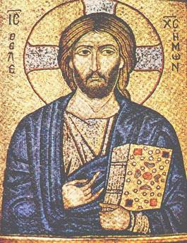
Рис. 3. Христос Вседержитель. Византийская икона XII в. Берлинский музей искусств (Источник)
Учение Иисуса Христа легло в основание христианской догматики, которая включает в себя идею о триединой сущности Бога (Бог Отец, Бог Сын и Бог Святой Дух) (рис. 4), идею о греховности человека как причине всех его несчастий, учение об избавлении от грехов путем молитвы и покаяния, проповедь любви к ближнему, смирения и прощения.
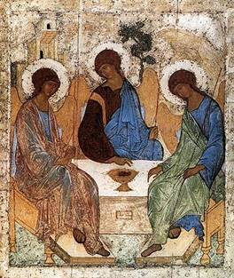
Рис. 4. Андрей Рублев. Троица. Нач. XV в. (Источник)
Христианство опирается на веру в потусторонний мир и второе пришествие Христа для вершения Страшного суда над грешниками и воздаяния праведникам. (Рис. 5)
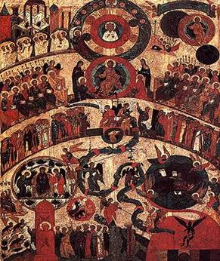
Рис. 5. Неизвестный автор. Страшный суд. XV в. (Источник)
Нравственные позиции христианства выражены в известных заповедях, изложенных в Нагорной проповеди Христа. (Рис. 6)
Рис. 6. Гюстав Доре. Нагорная проповедь. 1864–1866 (Источник)
Нагорная Проповедь – отрывок из Евангелия от Матфея, главы 5–7, где Христос проповедует основные моральные принципы своего учения: любовь к Богу и ближнему, самоотверженный поиск истины, делание добра. В Нагорной Проповеди Христос обращается к ветхозаветному закону, подтверждая и углубляя его. Моральные требования Нагорной Проповеди обращены к личной совести человека, а не предлагают модель какого-либо общественно-государственного устройства.
В ходе своего развития в XI в. христианство разделилось на западное (католицизм) и восточное (православие). В XV в. в католицизме возникло протестантское направление. Протестантизм – это общее название различных вероучений, возникших в ходе Реформации как протест против римско-католической церкви (лютеранство, кальвинизм). Основной тезис протестантизма, выдвинутый Мартином Лютером, состоит в «спасении верой», которая не требует посредничества церкви и духовенства.
В настоящее время христианство существует в виде этих трех ветвей – православия, католицизма и протестантизма. Православие исповедуется в основном славянскими народами, католицизм и протестантизм наиболее распространены в Европе и Америке.
Ислам (мусульманство) возник в VII в. среди аравийских арабских племен и в настоящее время насчитывает около миллиарда своих приверженцев преимущественно в странах Азии и Африки. Основателем ислама считается пророк Мухаммед, который воспринял Слово Аллаха и понес его людям. Это Слово стало Кораном – священной книгой мусульман. (Рис. 7)
Рис. 7. Коран – священная книга мусульман (Источник)
Ислам в переводе на русский язык означает «покорность». Человек как существо слабое должен уповать на Аллаха, надеяться на его помощь и поддержку. Ислам требует от мусульман строгого выполнения пяти основных обязанностей («столпов ислама»):
1. верить в то, что «нет Бога, кроме Аллаха, и Мухаммед – пророк его» (шахада, рис. 8);
Рис. 8. Первым столпом Ислама является произнесение шахады без принуждения, со знанием и осознанием ее смысла (Источник)
2. пять раз в день совершать молитву-намаз (рис. 9);
Рис. 9. Молитва (Источник)
3. соблюдать пост (уразу);
4. давать милостыню, в том числе раз в году делиться доходами в пользу бедных (закят);
5. совершить паломничество в Мекку хотя бы раз в жизни. (Рис. 10)
Рис. 10. Мекка во время хаджа (Источник)
Отличительной особенностью ислама можно считать шариат, в котором переплетаются правовые, религиозные, нравственные нормы, а также устанавливаются меры наказания за их нарушение и который регулирует поведение человека во всех сферах его жизни.
Таким образом, несмотря на различие мировых религий, в проповедуемых ими духовных, нравственных ценностях много общего. Это делает возможным не только диалог культур, но и диалог религий.

